流程系统测试说明书

2015.01.09

测试内容：
一、贷款流程模块
- 在线填写贷款申请表
- 受理申请表单进入代款流程
- 每一步的权限及操作测试
二、工作流程模块
- 发起操作
- 审批操作
- 查看抄送
三、客户管理
- 筛选客户
四、概览
- 功能说明

测试步骤

步骤一：模拟填写客户在线申请表
操作人：所有
- 进入网站：http://xinanxd.com/oa/index.php?m=flow&a=index.php&m=flow&a=add1&type=45
- 填写表单》提交

本步讨论：
- 表单项是否全？

步骤二：登陆系统
操作人：所有
说明： 每个人以不同账号登陆

进入网址：http://xinanxd.com/oa

输入账号：
- 信贷员：20150303
- 信贷经理：20150203
- 风控经理：20150201
- 执行董事：20150102
- 总经理：20150101
- 行政部：20150302
- 财务部：20150103
- 合同组：20150301
密码均为：123456
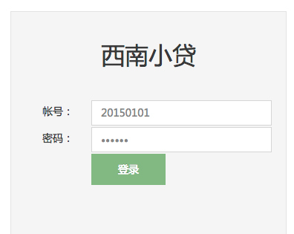

本步讨论：
- 员工编号作为登陆账号问题
- 初始密码用123456或手机号
步骤三：受理表单
- 所有人：点击顶部菜单“贷款审批”
- 信贷员：受理其中一个申请表单
- 所有人：其他人跟着点“受理”同一个表单，（必须在信贷员受理后）
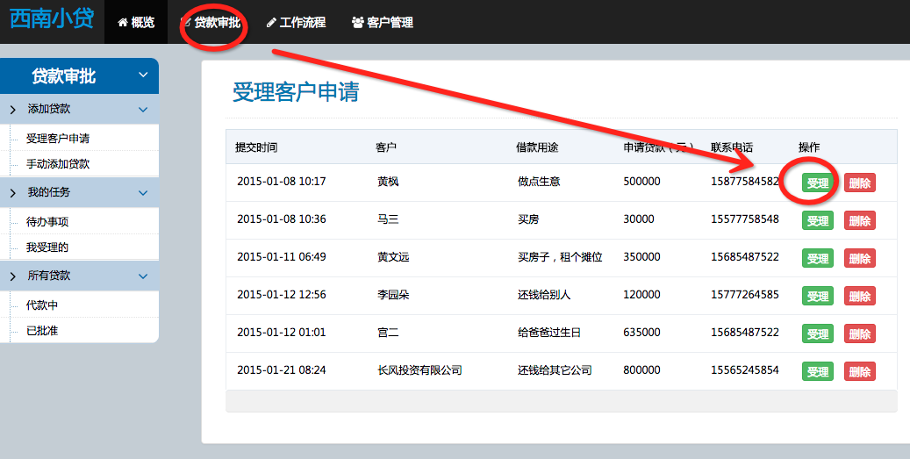

步骤四：审批步骤及权限测试

界面说明：
每个人点击不同的步骤，不是自己的权限步骤将无法进入

- 信贷员：依次完成：面淡》材料收集》分析
说明：
- 可任意填；
- 点完成后本步变绿，下一步变红
- 风控经理：完成 风控审批
说明：
- 通过：本步变绿，下一步变红
- 不通过：必须说明不通过的步骤
- 信贷员：完成 双人双岗》调查底稿步骤
- 信贷经理审批
- ….....
- 行政部： 录入系统

本步讨论：
- 各步的负责人，及表单

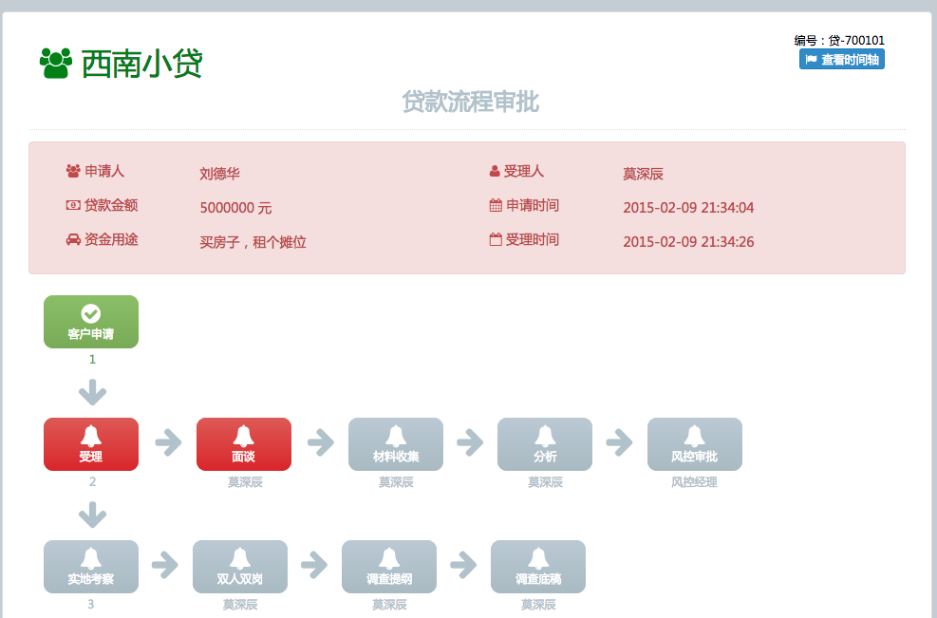

步骤五：工作流程审批
操作：
- 点击顶部“工作流程”
- 发起流程
- 审批人审批流程

本步讨论：
- 各部门需要的表单
- 各表单审批人
- 各表单抄送人（可选）
- 表单说明（对复杂输入项的说明，可选）
- 各表的表单项 （提倡：越简洁明了越好，复杂的表单会使工作复杂化）

说明：
- 审批人是指对该表有审批权限的人。
- 审批人可以是一个人或一个部门所有人、或一个公司所有人
- 审批人可以设置多步审批，如设置为：a >b , 说明该流程需要a君通过后，b君再审批通过。才算通过
- 抄送是指流程通过后可以设置某个人或某个部门收到通知，
例如：用印申请单，部门经理通过后行政部会收到抄送通知，以判断是否给章给申请人。
- 每个表单可以设置抄送
- 抄送可以是一个人，多人，部门。
- 撤销流程：自己发起的，未通过审批的
- 追踪流程：我发起的
- 处理待办事项：需要我审批的
- 取回工作重办：已通过的、已否决的

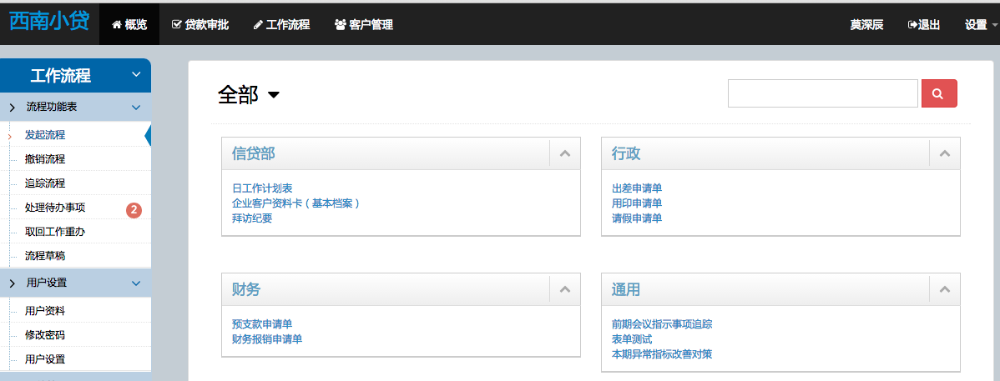

步骤六：客户管理讨论
说明：这里指已批准贷款的客户

本步讨论：
- 自由讨论：该添加哪些功能或过滤项等

步骤七：概览讨论
说明：
- 本界面分四个块的常用功能
- 各块布局可根具个人喜好调整
- 短信通知：手机扫描二维码方式

本步讨论：
- 发布公告权限
- 功能

